计划财务处召开党史学习暨“三更”专题教育
简报（九）
为深入推进党史学习暨“三更”专题教育学习,进一步了解掌握林芝地区文化底蕴和发展历史,深切感受在中国共产党的领导下,林芝市各族人民群众发生的翻天覆地变化,切实教育引导全体党员感党恩、听党话、跟党走。9月3日下午17点,计划财务处全体职工前往林艺市尼洋阁博物馆参观学习。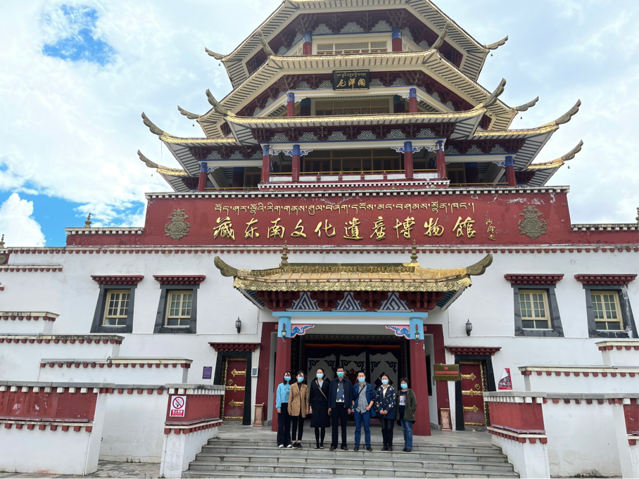
尼洋阁博物馆是一座高36.9米的藏式建筑,是西藏第一座阁楼,其建筑风格可以称得上林芝一带建筑的代表作之一。馆中有十四个展厅,分别从民族服饰、农耕文化、狩猎文化、宗教信仰、建筑艺术等十多个方面,集中展示了藏东南各族群众的民间传统文化。一件件文物充分展现了藏东南各族悠久的历史,展现了林芝特殊民族文化的灿烂,展现了林芝儿女的勤劳,展现了新中国成立特别是西藏和平解放以来,短短几十年,跨越上千年的人间奇迹。
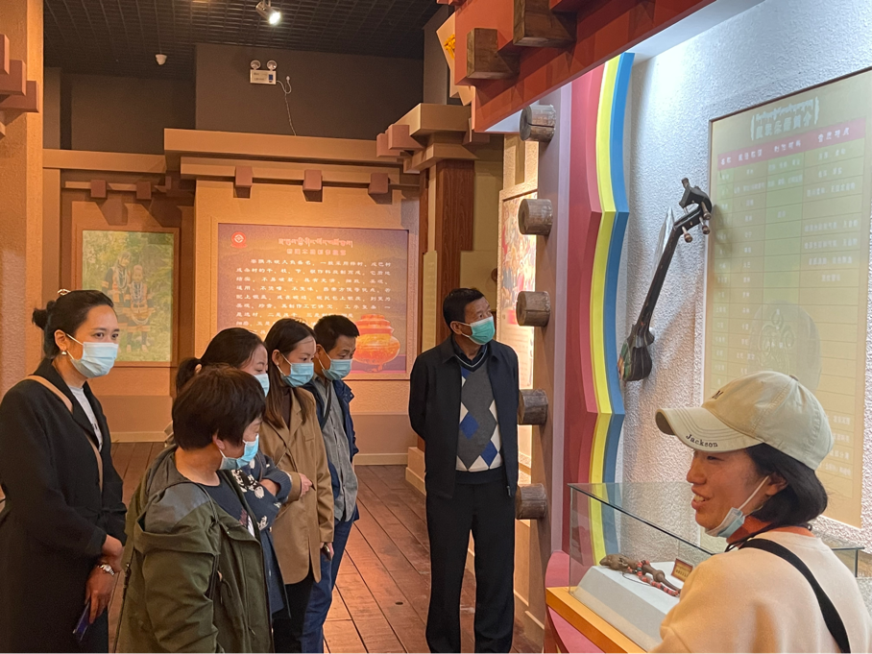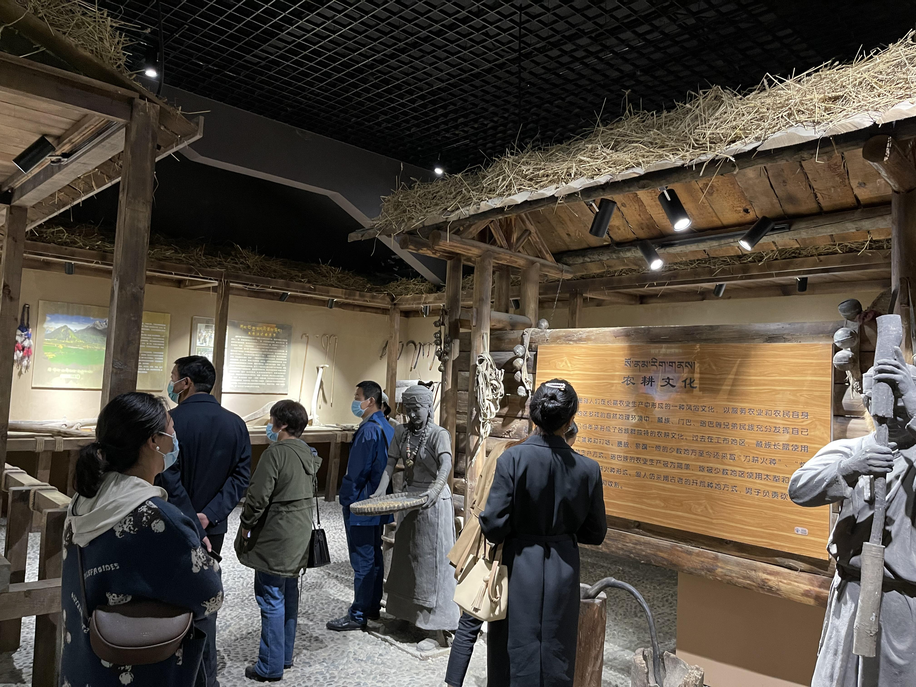
参观结束后,全体职工纷纷表示,历史是最好的教科书,党史是最好的营养剂。通过参观一个个展板,一段段文字,一张张图片,一件件实物,思想得到了洗礼,精神得到了激励。在下一步工作中,将努力做到理想信念更加坚定,政治品格更加纯粹,斗争精神更加昂扬,奋斗激情更加饱满,不断加强党性锤炼,砥砺政治品格,在党史学习教育中庚续共产党人精神血脉,在各种重大斗争考验面前“不畏浮云遮望眼”“乱云飞渡仍从容”,始终以更加昂扬的斗志和饱满的热情为教育事业作出积极贡献。

